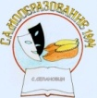

НАРОДНО ЧИТАЛИЩЕ “САМООБРАЗОВАНИЕ 1894”
с. СЕЛАНОВЦИ 3301, УЛ. “С. РУМЯНЦЕВ” № 11 ТЕЛ. 09172/21-52; 0876 59 28 28
e-mail: CHIT_1894@abv.bg, Facebook: Читалище Селановци

Утвърдил;
Председател:
Петя Русинова

Отчет за дейността на
НЧ “Самообразование 1894“ за 2023 година

Библиотечна дейност

През годината са обслужени 251 (двеста петдесет и един) читатели,
от които 13(тринадесет) нови, общо 761 (седемстотин шестдесет и един)
посещения и 5 автоматизирани читателски места. Благодарение на
читалищното „Лятно ателие”, се засили интереса на децата към
четенето и поради тази причина има нови, млади читатели.
Редовно се изпращат справки и отчети за Статистически институт, ТД
на НАП и РБ „Христо Ботев“- гр. Враца.
Както всяка година през месец февруари (23 февруари) се проведе
годишно-отчетно събрание на РБ „Христо Ботев” в гр. Враца. През месец
март се проведе обучение „Кибер сигурност и защита на личните данни“, а
през април „Фалшиви новини и дезинформация“.
За първа година в навечерието на Трифон Зарезан и Свети Валентин, в
Читалището се организира литературно четене на тема „Любов и вино“.
Гостите, които уважиха с присъствието си новата Читалищна инициатива споделиха любим стих и емоция в навечерието на предстоящите празници.

Един по - различен урок, проведен от г-жа Бабулска – преподавател в
ОУ „Н. Й. Вапцаров“ се състоя на 2 април, по повод Международния
ден на детската книга.

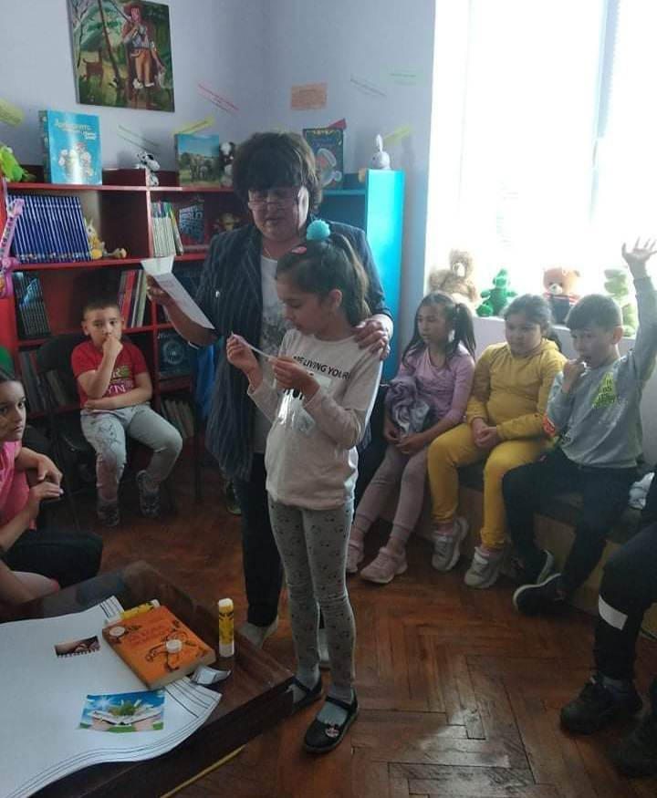
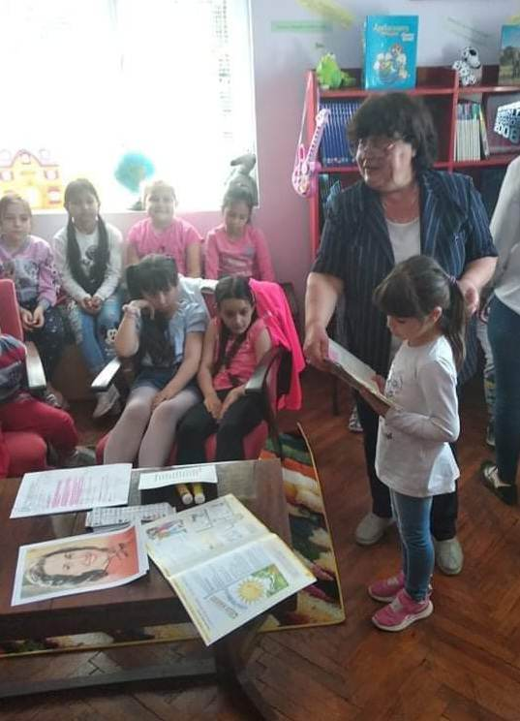

На 10 април в сградата на Читалището се проведе заключителния етап
на „Х Национален конкурс за малките философи – Малкият принц“.

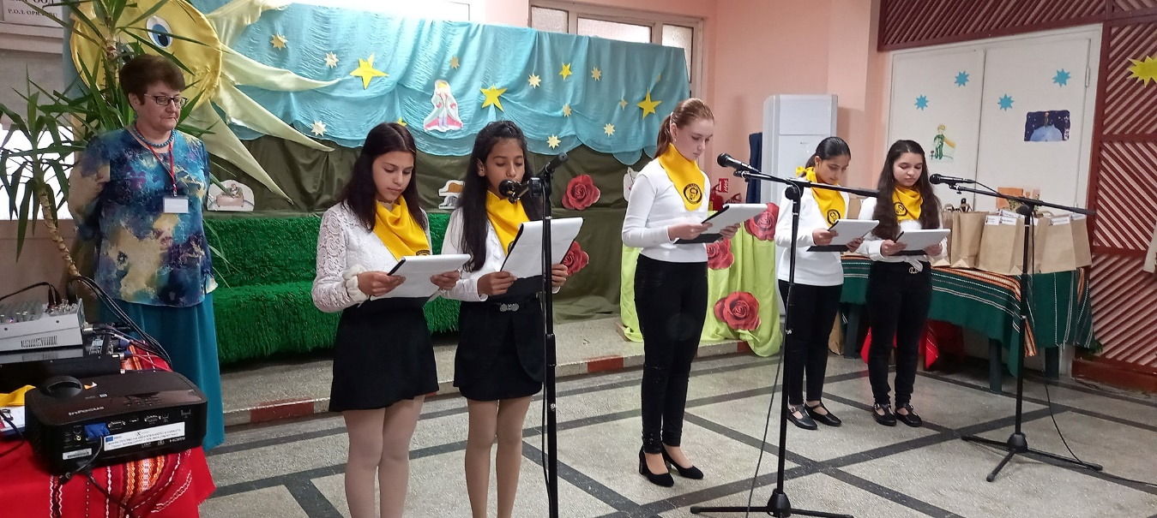

В навечерието на Деня на Библиотекаря - 11 май и деня на славянските първоучители Кирил и Методий, Читалищната библиотека бе посетена от
ученици от ОУ "Н. Й. Вапцаров" и се запознаха с работата на библиотекаря.

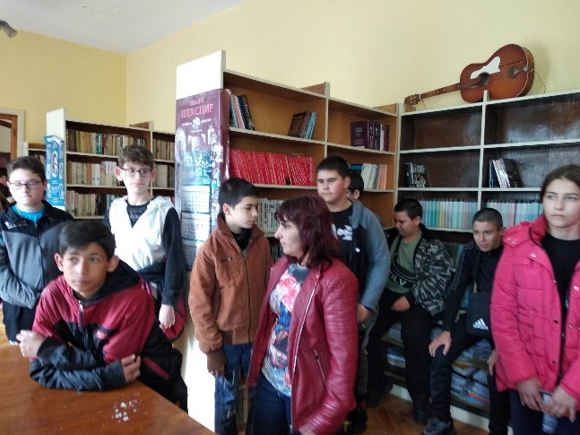
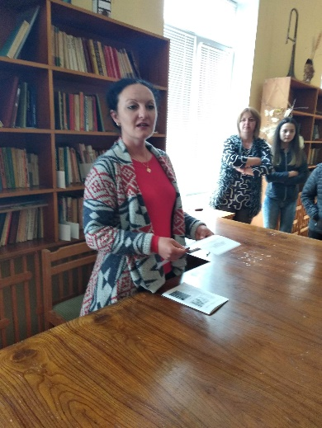

По покана на НЧ "Съзнание -1927" с. Долни Вадин, по повод Деня на библиотекаря 11 май, с колеги от Байкал, Галово, Остров, Горни Вадин И Лесковец, се обсъди как да се привличат нови читатели от всички възрасти.
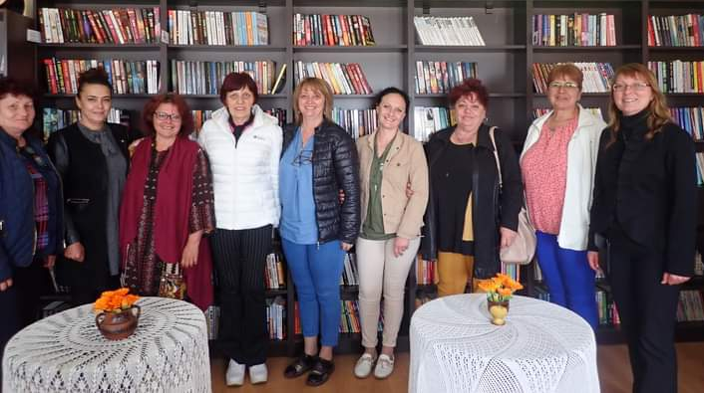

В "Деня на четенето" - 17 ноември, посещение на Читалищната библиотека от малките читатели - 3 а, б класове на ОУ "Н. Й. Вапцаров" с. Селановци.
Един по-различен час, с вълшебството на приказките и творчеството на писателя Асен Разцветников.
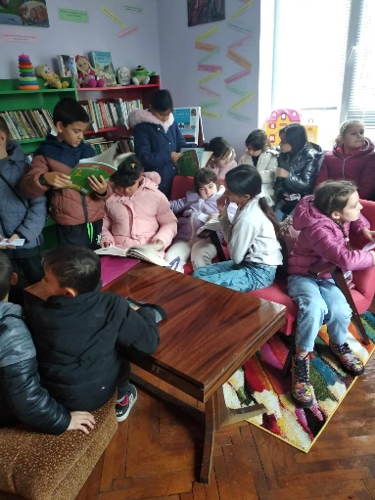
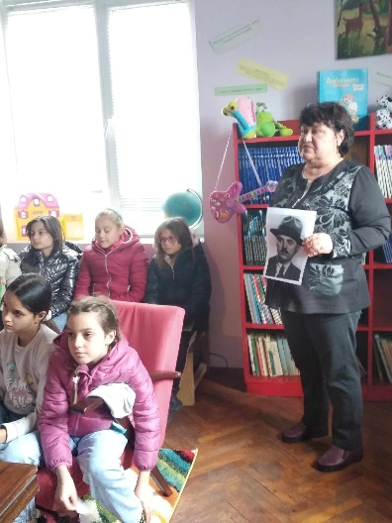

Вълнуваща среща с писателя Николай Илчевски и неговата селска
трилогия: "Щуро село", "Записки от селската кръчма" и "Крадецът на слама".
Огромна благодарност и към филолога - учител Виктор Кунчев, за
компетентното и емоционално представяне на трилогията и умелото
насочване към впечатляващите литературни образи, с тяхната дълбока
душевност и човешко послание.
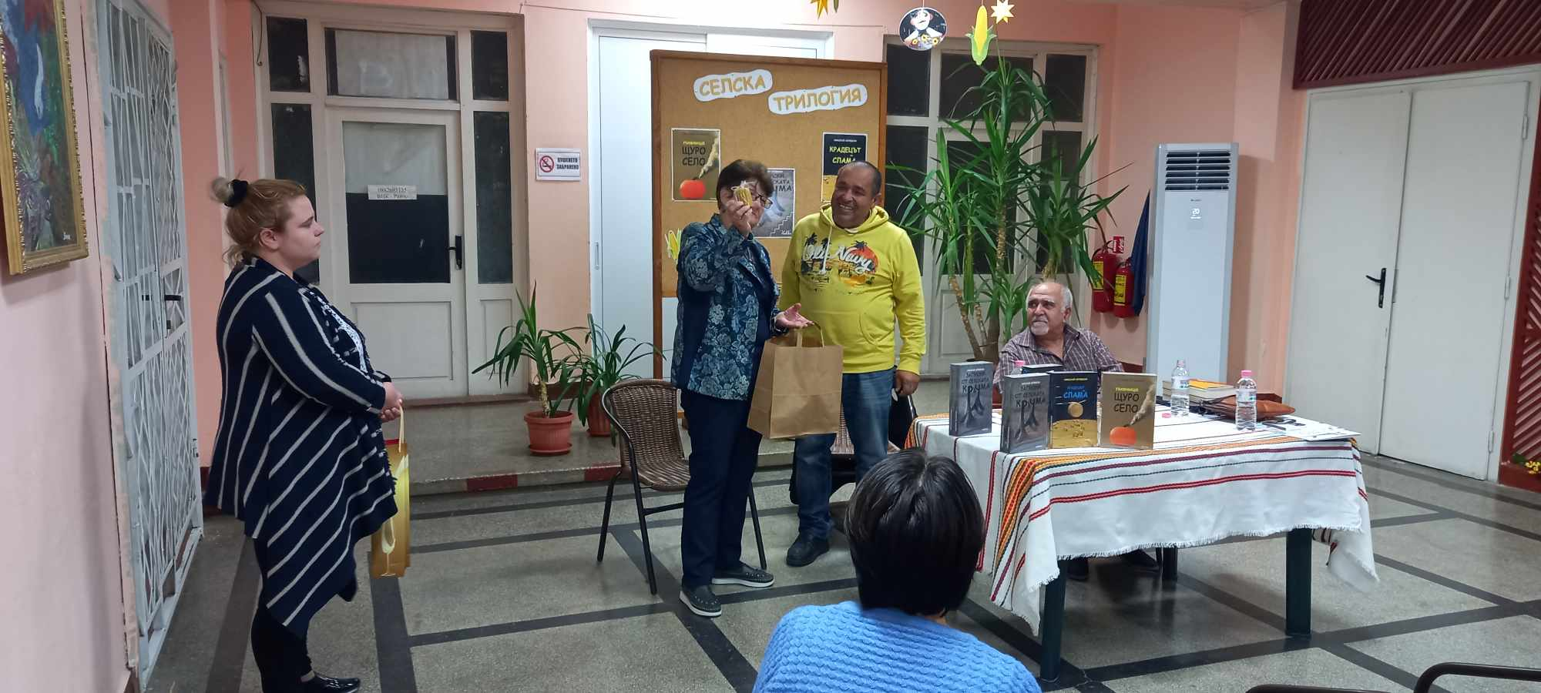

По поводи, годишнини и събития са подготвени презентации за:
175 години от рождението на Христо Ботев
108 години от рождението на Андрей Врачански
150 години от обесването на Васил Левски
8 март – международен ден на жената
Международния ден на детската книга – 2 април
23 април- Световен ден на книгата и авторското право
28 април – 130 години от рождението на Елисавета Багряна
Деня на Европа – 9 май
Националният „Ден на библиотекаря” - 11 май
147 години от подвига на Христо Ботев
81 години от разстрела на Никола Йонков Вапцаров
1 ноември – Ден на народните будители!
116 години от рождението на Астрид Линдгрен
114 години от рождението на Никола Вапцаров

Запазване на българските традиции и обичаи
и празнично обредна система

Като извор на мъдростта и духовната енергия, Читалището продължава
да развива българските традиции и обичаи. „Василица” (14 януари) и
„Бабинден” (21 януари) – това са празниците, отбелязани от нас през
месец януари, със съдействието ВГ „Хлапета” с художествен
ръководител Юлия Игнатова.

Посещение на служителите на НЧ „Самообразование 1894“ по домовете
на всички семейства, в които са се родили бебенца през 2022 година.
Поздравени са и лекарските екипи в с. Селановци, за всеотдайната грижа,
която полагат за селановските деца. Поздравени са всички баби, майки,
с пожелание за здраве и бодър дух.
Цялата традиция по празнуването на „Бабинден” започна от Читалището.
С музика и приповдигнато настроение, всички се отправиха към чешмата
в центъра на селото, където започна ритуалът с Бабата. Той продължи и с
веселба в ресторант „Центъра“, където самодейци от Читалището показаха
целия обичай „бабуване“. На младите майки, родили през годината са
връчени грамоти и специални подаръци.
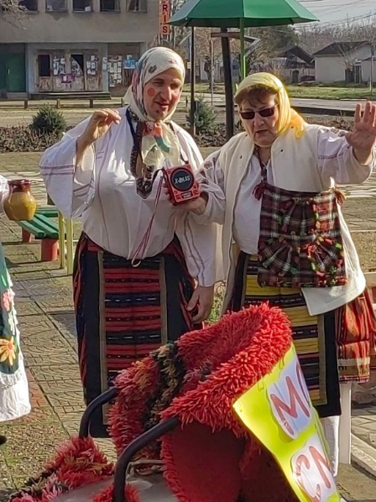
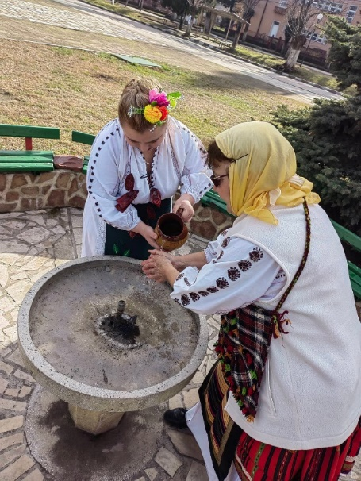

Всяка година в селото се отбелязва Трифон Зарезан (14 февруари) - един
от най-уважаваните и почитани български празници. Организатори на
събитието са: Кметство - с. Селановци, Читалище „Самообразование 1894”
и „Ловно - рибарската дружинка”. Традиционното „зарязване” се извърши
в двора на параклиса, разположен в центъра на селото, където от няколко
години се извиват кръшни лози. Под съпровод на музика и изпълнението
на танцовите състави, празникът се превърна в истинско народно веселие с
богата трапеза и пенливи вина.
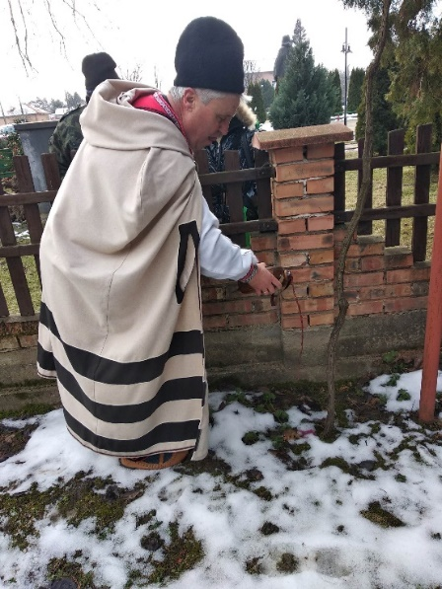
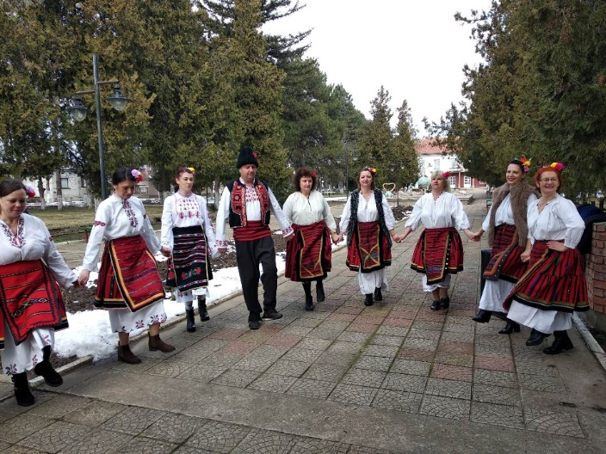

На 22 февруари, съвместно с учениците от ОУ „Н. Й. Вапцаров“ се
отбеляза Световният ден против тормоза в училище, с мото „Не на
тормоза в училище”. Целта на мероприятието е да се припомнят важни
истини и правила за правото на всеки човек да живее щастливо, въпреки
различията си. Розовото е само цвят и не е доказателство за мъжественост или женственост, затова именно носенето на розово в този ден е израз
на позицията „ НЕ НА ТОРМОЗА В УЧИЛИЩЕ“ и стереотипите, които го
предизвикват.
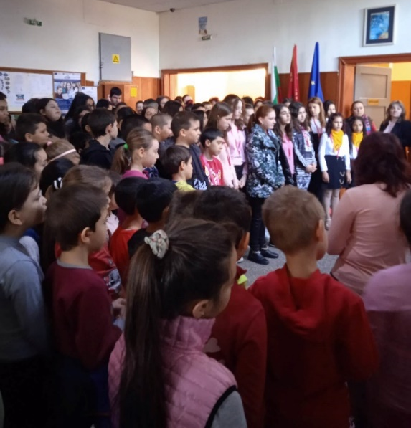

„Сирни заговезни” (24 февруари) се отбеляза пред сградата на Читалището
от неговите служители, самодейци от ТС „Северняци” и ученици от
ОУ„Н. Й. Вапцаров” , участващи в проект „ Празникът и хлябът от раклата
на баба”, в който децата изучават и възраждат българските традиции и
обичаи. Празникът завърши с „хамкане” на халва и яйца, с прескачане на
огъня за здраве и изгаряне на лошотиите и бедите в направено от слама
„чучело“.

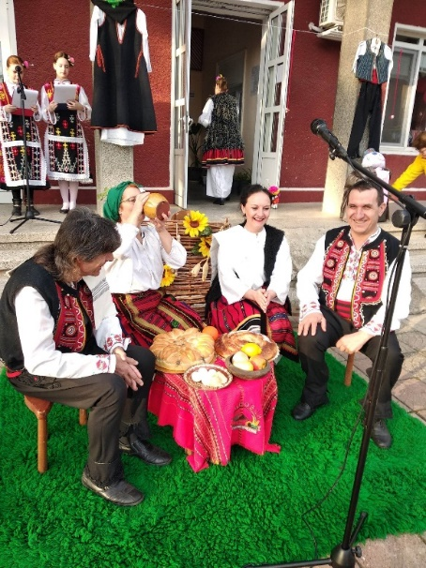
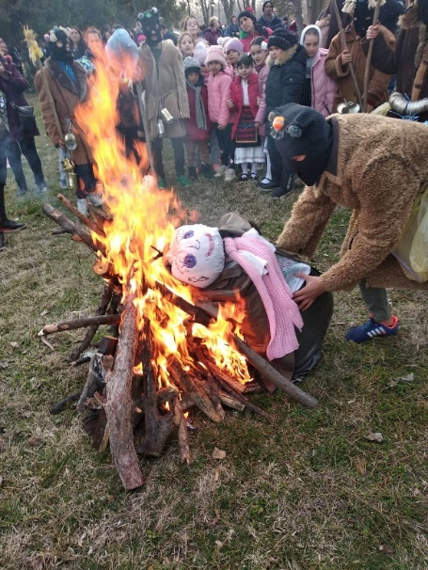

На 1 март по традиция Баба Марта (в ролята на Баба Марта – Симона
Маринова), посети децата от ДГ „Мир“. Завърза мартенички на служителите
на Кметство Селановци“, „Поща“, на лекарските екипи, на учителите
и учениците от ОУ „Н. Й. Вапцаров“, на служителите на всички
търговски обекти и на всички минувачи, които срещна по пътя, с
пожелание „ Да са здрави, румени, засмени“.

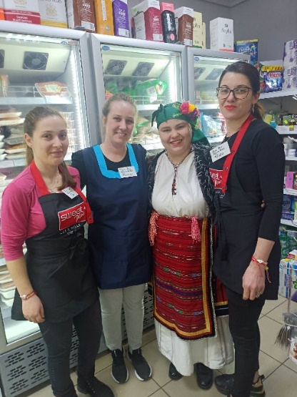
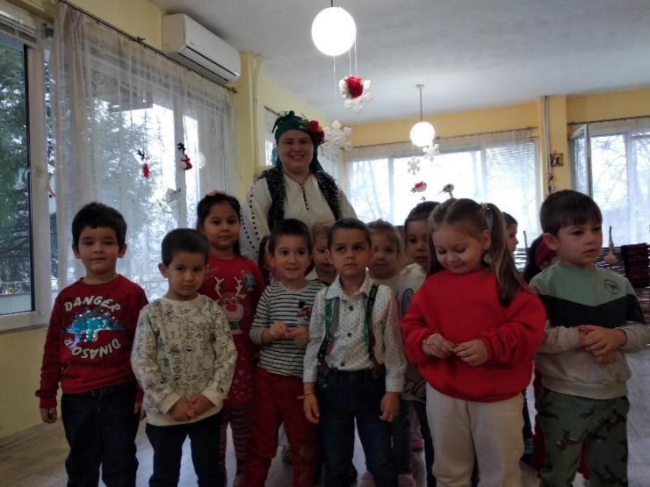

На 1 март с кръшни хора и забавни игри, подготвени от самодейците
към Читалището, ТС „Северняци”, Група за изучаване на мегдански хора
и Клуб „Здраве” се отбеляза „Деня на Самодееца“. Богата кулинарна
изложба впечатли с оригинални български ястия и десерти.
На 3-ти март се отпразнува 145 години от Освобождението на България,
Със специалното участие на Военно окръжие II степен Враца.
С празнична програма, подготвена от учениците и учителите от
ОУ „Н. Й. Вапцаров”, децата от ДГ „Мир“ и самодейните колективи
към Читалището. Кметът на селото г-жа Росица Койнова, приветства
населението с празнично слово. Поднесени са венци и цветя пред
паметника в центъра на селото от служители и самодейци към
Читалището, служители на кметство Селановци, учителските колективи
на ДГ „Мир” и ОУ „Н. Й. Вапцаров”, клубовете „Надежда – диабетици
2016”, „Надежда – инвалиди 2014”, „Втора младост”, „СКБ
„Селановци 93”, ФК „Дунав 2016” и СККБ „Селановци 2016”.
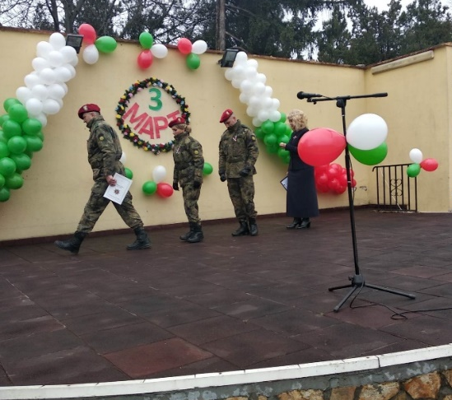

На 7 април, по традиция са поздравени лекарските екипи, по случай
„Световния ден на здравето“.

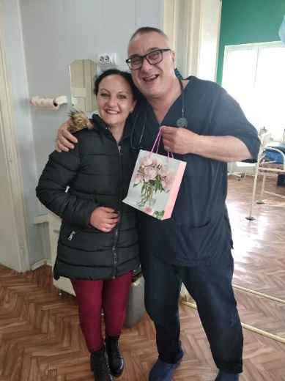
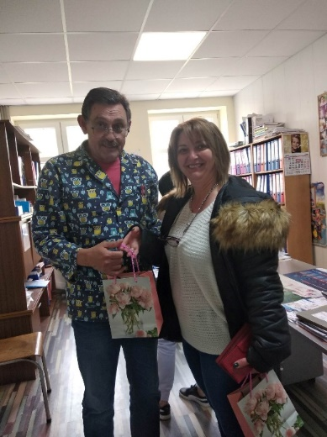

На 8 април, съвместно с ВГ „Хлапета“ и ученици от ОУ„Н. Й. Вапцаров“
се отбеляза Международния ден на ромите.
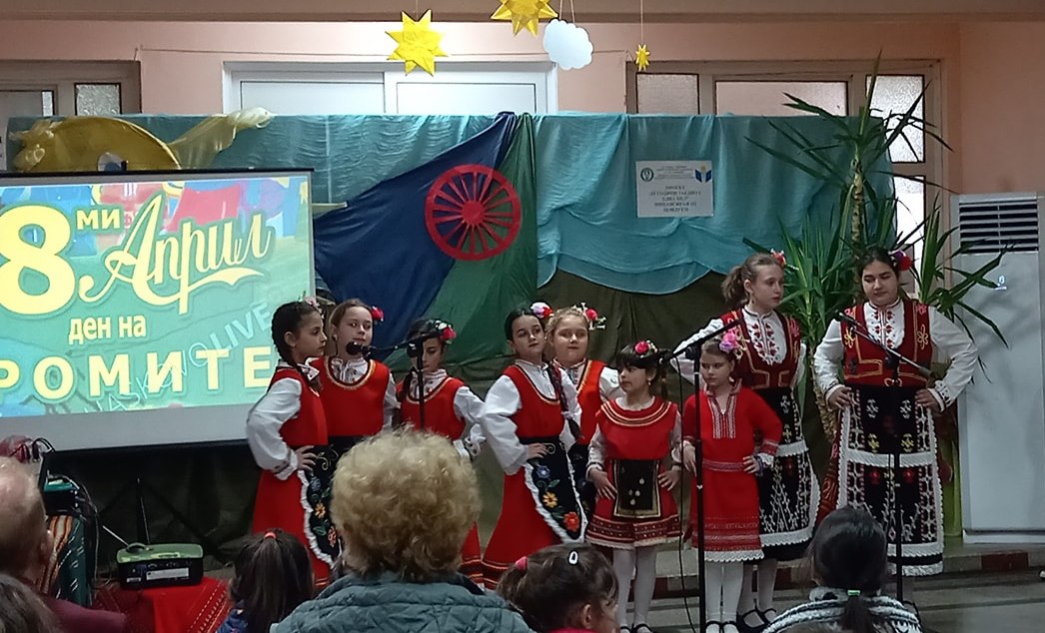

„Червен Великден!“ се отпразнува в центъра на селото на 16 април,
с пъстра фолклорно-музикална програма, с участието на ученици от
кръжока „Празникът и хлябът от раклата на баба“, с ръководител
Петя Русинова, деца от ДГ „Мир“, ТС „Хлапета“, ВГ „Хлапета“, ТС „Северняци“ и ПГ „Българка.
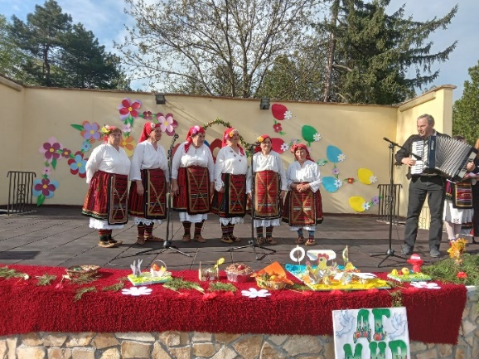
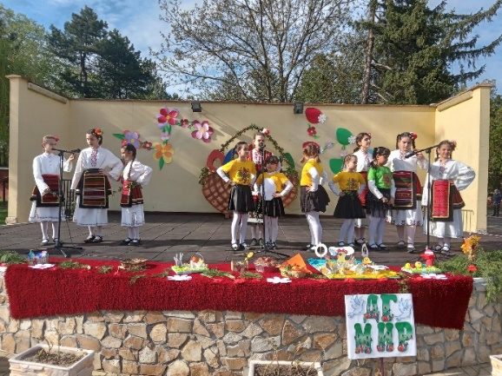

На 6 май бе отбелязан един от най-големите християнски празници „Гергьовден“, с участието на ВГ „Хлапета“ и ТС „Северняци“.
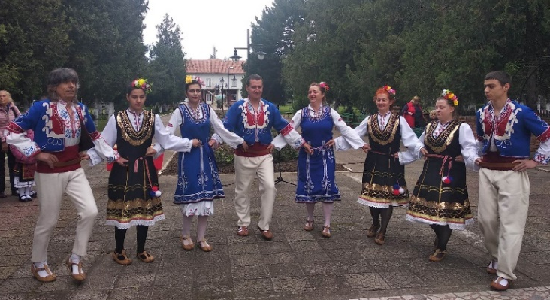

Деня на славянската писменост и култура - 24 май, се проведе в сградата
на НЧ „Самообразование 1894“, с богата литературно – музикална програма
под надслов „За теб училище“. С участието на деца от ДГ „Мир“, ученици от 1-ви до 7-ми клас на ОУ „Н. Й. Вапцаров“ и всички самодейни колективи към Читалището.
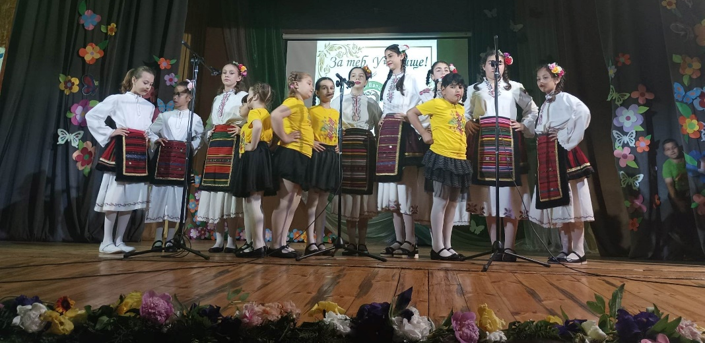

Със забавни игри и изненади се отбеляза „1-ви юни“ – международния
ден на детето. Гостува ни общинския драматичен театър „Драгомир
Асенов“ – гр. Монтана, с постановката „Хитър Петър“.
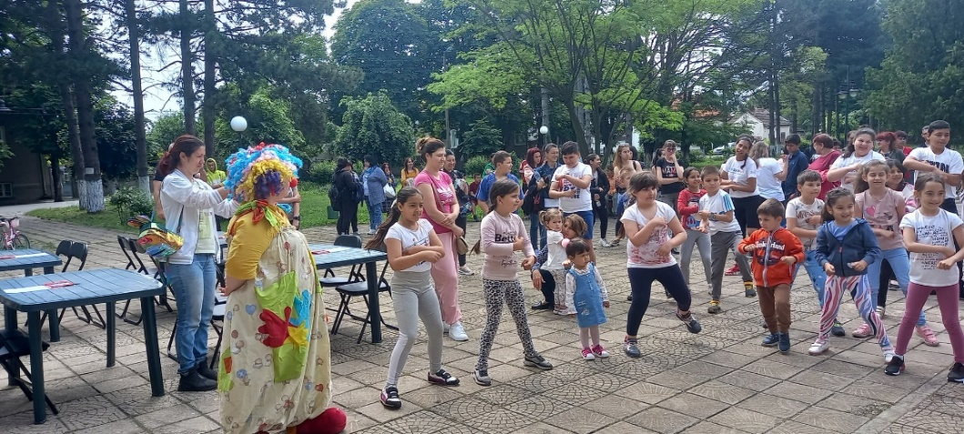

На 29 юли участие на НЧ „Самообразование 1894“ във „Фестивала на рибата
и рибаря“ с. Остров.
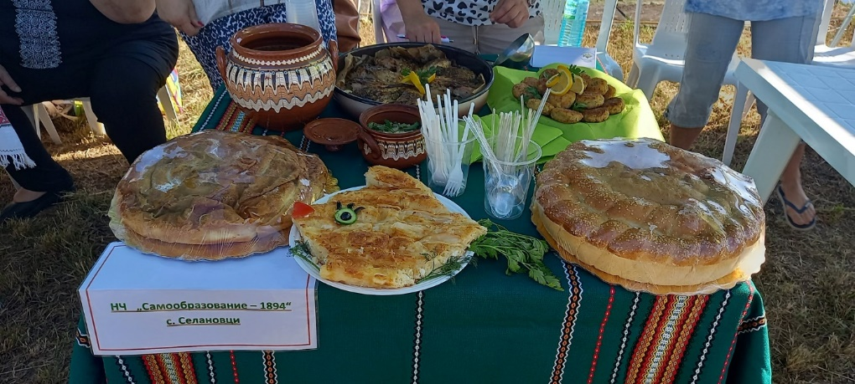

По повод 6 септември – 138 години от „Съединението на Княжество
България и Източна Румелия”, поднесени са венци и цветя пред
паметника в центъра на селото от колективите на кметство Селановци,
НЧ „Самообразование 1894“, на ДГ „Мир” и ОУ „Н. Й. Вапцаров”,
клубовете „Надежда” – диабетици 2016, „Надежда” – инвалиди 2014,
„Втора младост”,„СКБ „Селановци 93”, ФК „Дунав 2016” и СККБ „Селановци
2016”.
С тържествено поднасяне на венци и цветя пред паметника в центъра на
селото, се отбеляза 22 септември - 115 години от Независимостта на
България. В чест на този паметен ден БФКБ - Клуб по канадска борба
„Селановци-2006“ организира Международен турнир по канадска борба
в сградата на Читалището.
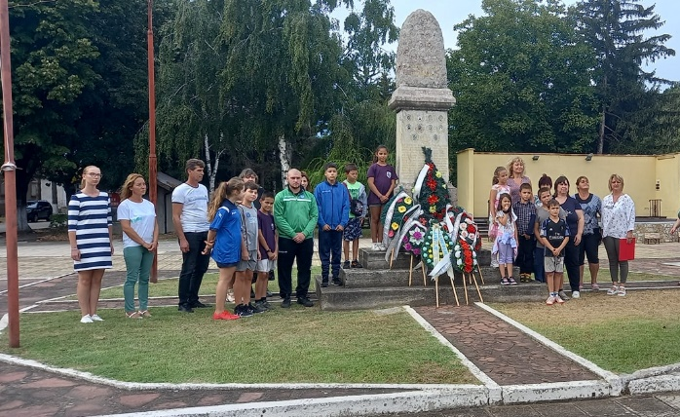
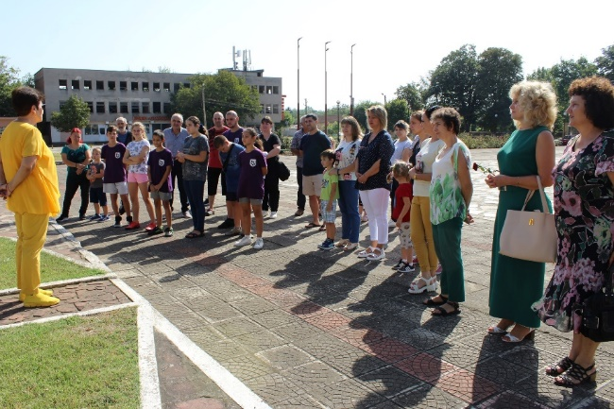

С вълнуваща среща с творчеството на Снежинка Кончовска,
Татяна Тошева, Яна Красимирова, Вероника Иванова и театралната постановка
„Нормални хора“ към Дома на енергетика се откри поредицата от културни изяви в дните на Селановския събор и МФФ „Кукурузени усмивки“.

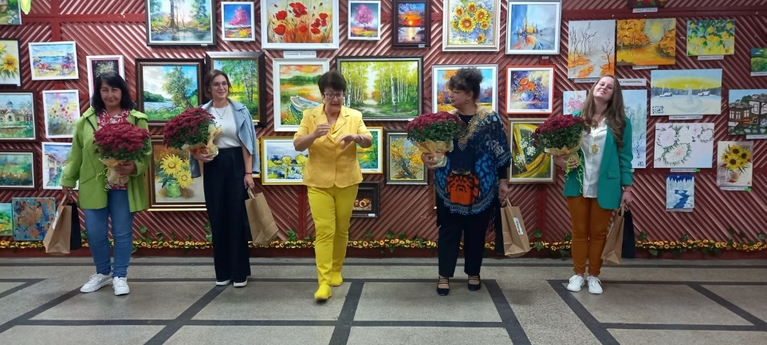

По традиция на 13 и 14 октомври ни гостуват самодейни колективи
от цялата страна. За достойното представяне на всички състави
пристигнали от близо и далеч, читалищните служители подготвят
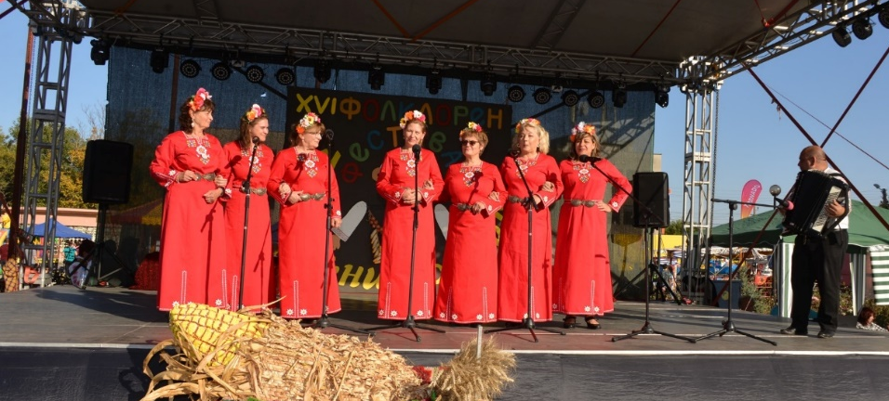
грамоти и награди.

С настъпващите коледно новогодишни празници на 8 декември се палят
коледните светлини в центъра на селото, с подготвена празнична
програма от ученическия съвет на ОУ „Н. Й. Вапцаров”, децата от ДГ
„Мир“, ДТС „Хлапета“, ДТС „Искрица“, ВГ „Хлапета“ и ТС „Северняци“.
В Читалището е открита изложба – базар на коледни сувенири,
изработени от служителите.
По традиция, на 25 декември, Дядо Коледа, Снежанка и джуджетата
радват малки, големи и още по-големи момичета и момчета, както
и гости на селото с подаръци по домовете им.

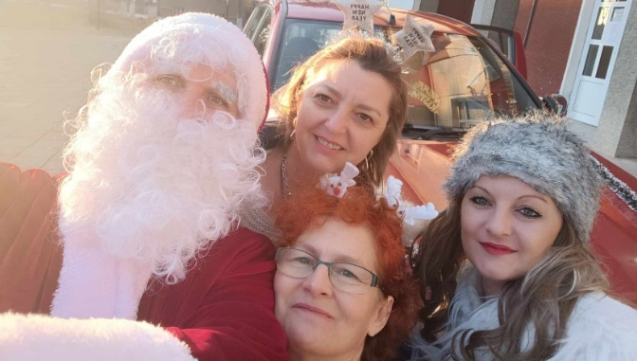

Художествена самодейност
Продължава работата и ТС „Хлапета“, ТС „Искрица“ и ТС „Северняци“. На всички тях е ръководител Нина Димитрова.Продължава работата и на ДВГ „Хлапета“ от две възрастови групи с ръководител Юлия Игнатова и на ПГ „Българка” с ръководител Павлина Георгиева. Участие на ВГ „Хлапета“ и ТС „Северняци“ в празничната програма за 3 март.
Отлично представяне на децата от ДВГ „Хлапета“ в ХVII-ти Регионален детско-юношески конкурс за певци и инструменталисти, проведен на 25.03.2023 г.
в гр. Червен бряг!
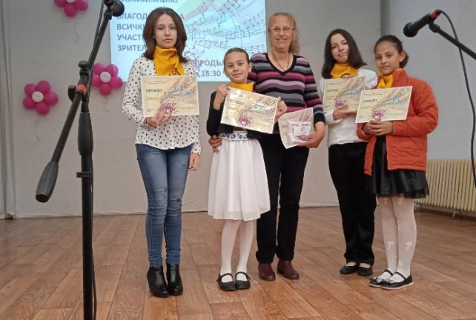

На 27 април ДВГ „Хлапета“ участва в „ XI Областен преглед на вокални групи
и индивидуални изпълнители“ гр. Враца.
Достойно представяне на ТС " Северняци" във ФФ "Данфорови ритми"
с. Галиче на 13 май.
Участие на ТС „Северняци“ във ФФ „Корена на стария орех“ гр. Оряхово
на 5 юни в гр. Оряхово.
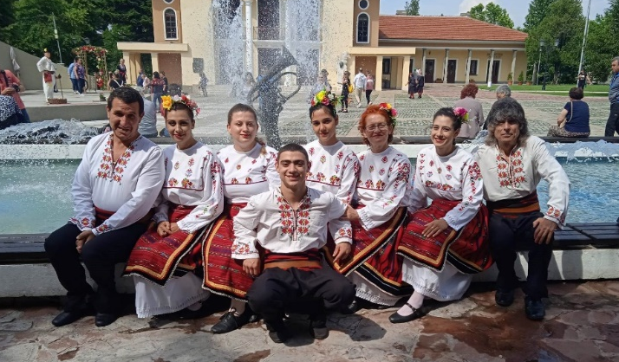
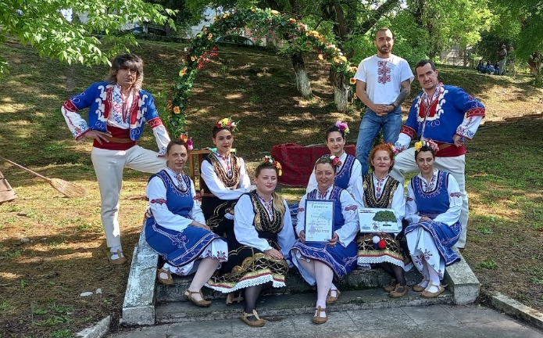

Участие на ДВГ „Хлапета“ и ТС „Хлапета“ във ФФ „Пей и танцувай за Бутан“
на 10 юни.

Участие на Александра Анатолиева, Емили Пеева и Емили Христова от ДВГ
„Хлапета“ на 5 юли в с. Остров по случай „Атанасов ден“.

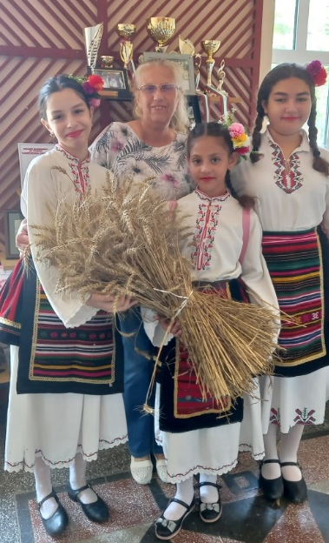

Участие на ДВГ „Хлапета“ и ДТС „Искрица“ на 26 август в традиционния
събор в с. Лесковец на 25 август.

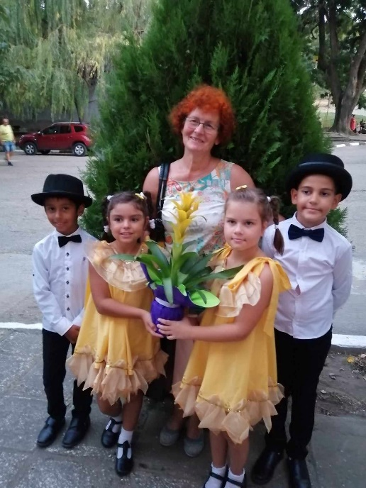

Поздрав към всички гости и участници в „Международния турнир по
канадска борба“, проведен на 22 септември в с. Селановци, поднесе ТС
„Хлапета“.

Участие на ДВГ „Хлапета“ на 28 октомври, по повод „Деня на
народните будители“, проведен в ОУ „Н. Й. Вапцаров“.

Проектна дейност.
Продължава работата по изпълнението на проект „Българските библиотеки“, място за достъп до информация и комуникация за всеки на Фондация „Бил и Мелинда Гейтс” и Министерство на културата по програма Глобални библиотеки. Читалището е партньор на ОУ „Н. Й. Вапцаров” по наредба за приобщаващо образование по ИПД.

Организационна дейност
Партньори на НЧ „Самообразование 1894” за всички организирани
мероприятия през годината са кметство с. Селановци, ОУ„Н. Й. Вапцаров”, ДГ „Мир”, пенсионерските клубове „Втора младост”– 2012, „Надежда – диабетици” – 2016, „Надежда – инвалиди” – 2014 и спортните клубове СКБ – 93 Селановци, ФК „Дунав” – 2016 и СККБ – 2006 Селановци.
Част от читалищния бюджет е изразходен за оптимизиране на
цялостната читалищна художествено-творческа дейност:
За закупуване на нова детска литература и за тематични материали за
празниците през годината (Бабинден, Трифон Зарезан, Сирни заговезни, Баба Марта, 3-ти март, Великден, 24-ти май, Коледа и др.)
През годината са проведени две заседания на членовете на управителния
съвет на читалището. На 24 март, в сградата на Читалището е проведено
Годишно общо годишно отчетно - събрание. За целта, е изготвен годишен
отчетен доклад от секретаря Калинка Благоева. Членовете на читалището
са запознати с реализираните читалищни дейности по направления и
финансовия отчет от счетоводителя Малена Маринова, приети са и нови
членове. Колективът на НЧ „Самообразование 1894” съдейства и в
подготовката за „Деня на розовата фланелка” (22 февруари), проведен в
ОУ„Н. Й. Вапцаров”. От МКБППМН към община Оряхово са подсигурени стикери и балони.
Изработени са сценарий, покани, грамоти и обяви за празниците Василица,
Бабинден, Трифон Зарезан, Сирни заговезни, Международния ден на ромите,
1 юни, Летни ателиета, 6 септември и Кукурузени усмивки.

Продължава работата на клуб „Здраве” – фитнес гимнастика за жени и на групата за изучаване на мегдански хора от всички фолклорни области на България с ръководител Нина Димитрова.

Социална
Целогодишно продължава кампанията „Чрез нас - от Вас за Вас“ –
събиране на дрехи, обувки и играчки в сградата на Читалището” ;
Целогодишно се изработват картички и покани, а също така подпомагаме
населението при весели и тъжни ритуали.

Работа с деца
Повече от десет години НЧ "Самообразование –1894" е партньор с ОУ „Н.
Й. Вапцаров”, като заедно продължават традицията "Лятно ателие". Екипът
на читалището се старае да разнообрази лятната ваканция на децата чрез
развитие на творческите им способности с видовете изкуства и литература,
стимулира въображението, инициативността и интелекта им. Вдъхновяващи
са музикалните им изяви - пеене, свирене на пиано и разучаване на химна
„Лятно ателие” /музика и текст Юлия Игнатова/, превърнал се във визитна
картичка на летните ни занимания. „Детската читалня” под ръководството
на Симона Маринова, засили интереса към четенето, рецитацията и
драматизацията. Забавни, спортни игри, аеробика и танци правят весели
дните на децата.

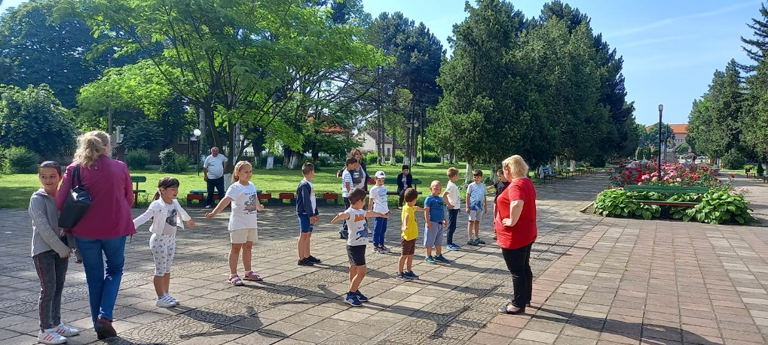

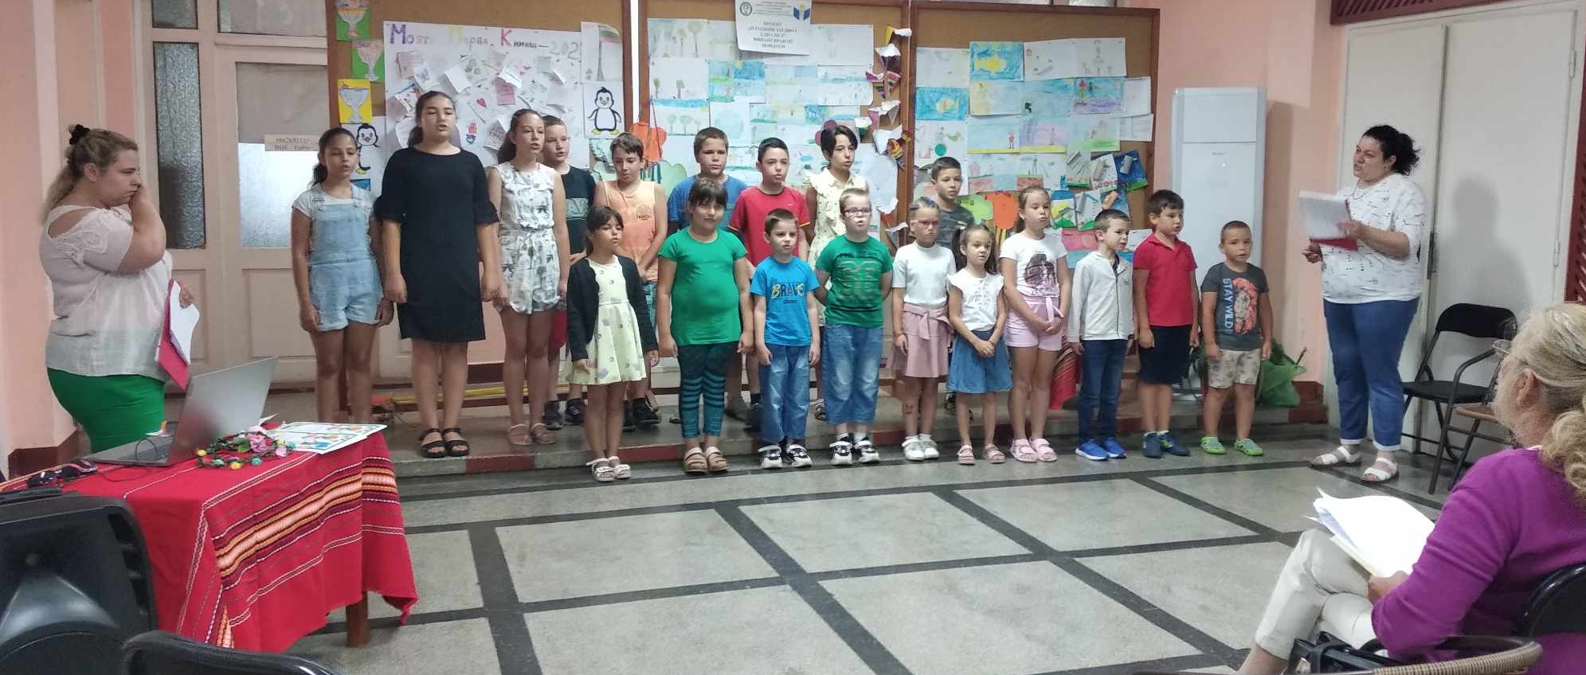

Благодарим на Община Оряхово, Кметство Селановци, ДГ „Мир” и ОУ
„Н. Й. Вапцаров”, клубовете „Надежда” – диабетици 2016, „Надежда” –
инвалиди 2014, „Втора младост”, „СКБ „Селановци 93”, ФК „Дунав 2016” и
СККБ „Селановци 2016”, на всички спомоществователи, приятели и на
хората, с които съвместно осъществяваме нашите идеи и продължаваме да
го правим.

Секретар на НЧ „Самообразование 1894”
с. Селановци

……………………….
Калинка Благоева Манинска

